
МИНОБРНАУКИ РОССИИ

федеральное государственное бюджетное образовательное учреждение высшего образования
«Санкт-Петербургский государственный технологический институт (технический университет)»
УГНС |  | 09.00.00 | Информатика и вычислительная техника
Направление подготовки |  | 09.03.01 | Информатика и вычислительная техника
Направленность (профиль) |  |  | Информатика и вычислительная техника
Форма обучения |  |  | очная
Факультет |  |  | Информационных технологий и управления
Кафедра |  |  | Систем автоматизированного проектирования и управления
Учебная дисциплина |  |  | Разработка программных систем
Курс | II |  | Группа | 443

Отчет по лабораторной работе № 2
Вариант № 10

Тема: «Изучение реализации и расчета сложности алгоритмов сортировки»

Исполнитель: |  | Селезнев В.Е.
Проверили: |  | Дамрин А.О.  Кочанов С.А.

СОДЕРЖАНИЕ
1 Цель и задача работы 3
2 Блок-схема алгоритма 3
3 Текст программы 5
4 Тестовые примеры 8
5 Выводы 10

1 Цель работы
Разработать консольное приложение для сортировки целых чисел с использованием алгоритма сортировки слиянием (Merge Sort), реализовать модуль сортировки, провести тестирование корректности работы алгоритма и оценить его временную сложность в лучшем и худшем случаях.

2 Задание
Задание состоит из следующих этапов:
- описать алгоритм сортировки слиянием в виде блок-схемы,
- рассчитать лучшую и худшую временную сложность реализованного алгоритма,
- создать отдельную ветку в репозитории GitHub для проекта консольного приложения,
- реализовать алгоритм сортировки слиянием в виде отдельного модуля, не используя встроенные функции сортировки,
- реализовать unit-тесты для модуля сортировки, запускаемые отдельно от основного приложения,
- реализовать функционал консольного приложения (включающий: ввод массива с клавиатуры; генерацию массива случайных чисел; загрузку массива из файла; вывод исходного и отсортированного массивов; сохранение массивов в файл по желанию пользователя),
- написать отчёт по работе.

3 Блок-схема алгоритма
На рисунке 1 представлена блок-схема алгоритма сортировки слиянием.
Рисунок 1 – Блок-схема алгоритма сортировки слиянием

4 Расчет лучшей и худшей сложности алгоритма
Алгоритм сортировки слиянием имеет одинаковую временную сложность в лучшем и худшем случае – $O(n×\log_{2}\left(n\right))$. Это связано с тем, что алгоритм всегда работает одинаково независимо от того, как расположены числа в исходном массиве.
Алгоритм состоит из двух основных шагов: сначала массив многократно делится пополам до тех пор, пока не получатся отдельные элементы, а затем эти элементы сливаются обратно в упорядоченном виде.
Когда мы делим массив, количество делений равно $\log_{2}\left(n\right)$. На каждом уровне деления выполняется операция разделения за постоянное время.
На этапе слияния мы на каждом уровне объединяем все элементы массива. Каждый уровень слияния требует n операций сравнения и перемещения элементов. Поскольку уровней слияния тоже $\log_{2}\left(n\right)$, общее количество операций будет $n×\log_{2}\left(n\right)$.
Таким образом, общая сложность алгоритма составляет $O(n×\log_{2}\left(n\right))$ как для уже отсортированного массива (лучший случай), так и для массива, отсортированного в обратном порядке (худший случай). Это делает алгоритм сортировки слиянием надежным и предсказуемым по времени выполнения.

5 Тестирование программы
Результаты выполнения unit-тестов приведены на рисунке 2.
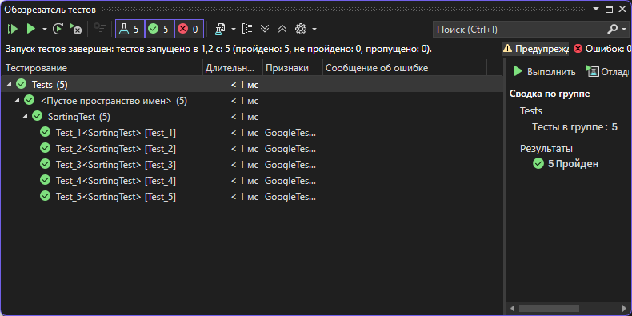
Рисунок 2 – Результат выполнения unit-тестов

5 Выводы
В ходе лабораторной работы было разработано консольное приложение, реализующее алгоритм сортировки слиянием. Алгоритм успешно протестирован на различных наборах данных и показал стабильную работу.
Расчет временной сложности подтвердил, что алгоритм имеет сложность $O(n×\log_{2}\left(n\right))$ как в лучшем, так и в худшем случае. Это делает его эффективным для работы с большими объемами данных.
Реализован удобный интерфейс с возможностью ввода данных с клавиатуры, генерации случайных массивов и работы с файлами. Модульные тесты проверяют корректность сортировки в различных сценариях.
Все поставленные задачи выполнены. Алгоритм готов к использованию для сортировки целочисленных данных в практических приложениях.

